Patrice Lumumba spreekt tijdens de opening van de All-Afrikaanse Conferentie in Leopoldville, 25 augustus 1960

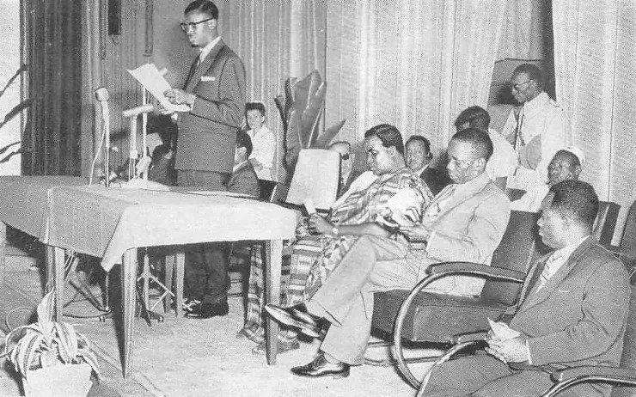

Uit de toespraak:

"Ministers, beste strijders voor de vrijheid van Afrika, het is uw plicht om de wereld en degenen die ons bespotten te laten zien dat niets ons kan weerhouden van de bevrijding van Afrika, ons gemeenschappelijke doel. We kunnen dit doel alleen bereiken in solidariteit en eenheid. Onze solidariteit heeft alleen betekenis als ze grenzeloos is en als we ervan overtuigd zijn dat het lot van Afrika ondeelbaar is...

Verenigd door één geest, één streven en één hart zullen we Afrika in de nabije toekomst veranderen in een werkelijk vrij en onafhankelijk continent.

Lang leve de Afrikaanse eenheid en solidariteit!

Voorwaarts, Afrikanen, naar volledige bevrijding!"